Министерство цифрового развития, связи и массовых коммуникаций Федеральное государственное образовательное бюджетное учреждение

высшего профессионального образования

«Сибирский государственный университет телекоммуникаций и информатики» (СибГУТИ)

Отчёт

По лабораторной работе №1

«Исследование элементов электрической цепи постоянного тока»

по дисциплине:

«Электротехника, электроника и схемотехника»

Выполнили

студенты:

гр. ИП-311

Николаев Михаил

Мерлинский Глеб

Проверил:

Сажнев Александр Михайлович

**Цель работы:** Исследование вольтамперных характеристик (ВАХ) элементов электрической цепи постоянного тока.

**Ход работы:**

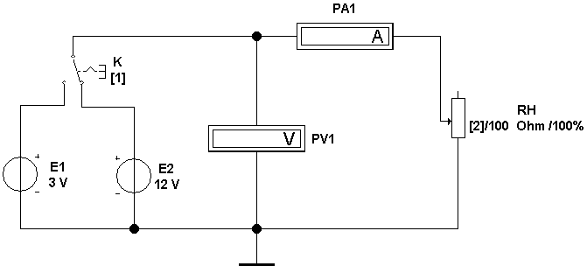

а) идеальные источники (файл direct1)

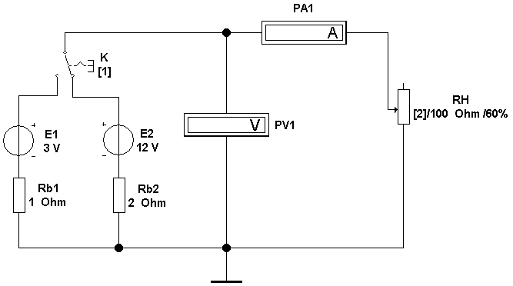

б) реальные иcточники (файл direct2)

Рисунок 1.11 – Модель электрической цепи постоянного тока с источниками ЭДС

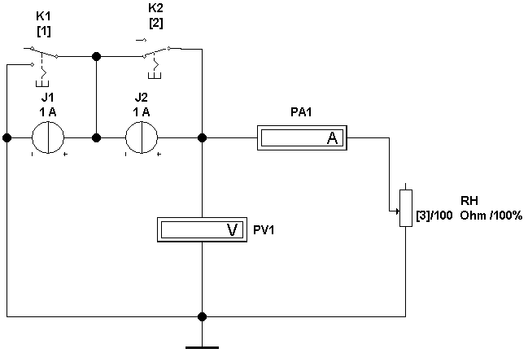

Рисунок 1.12 – Модель электрической цепи постоянного тока с источниками тока J1, J2 (файл direct3)

Наши данные из таблицы

|  |  |
| --- | --- |
| **Параметры** | Номер бригады |
| **3** |
| **E1,** В | 15 |
| **E2,** В | 17.5 |
| RH, Ом | 120 |

Используя эти данные, мы выполнили измерения BAX цепи постоянного тока для двух моделей (direct1 и direct2).

|  |  |  |  |  |  |
| --- | --- | --- | --- | --- | --- |
| **Источники ЭДС** | | **RН, %** | **100** | **50** | **10** |
| **Идеальный**  (direct1) | **E1** | **PV1, В** | 15 | 15 | 15 |
| **PA1, A** | 0.1245 | 0.25 | 1.25 |
| **E2** | **PV1, В** | 17.5 | 17.5 | 17.5 |
| **PA1, A** | 0.1453 | 0.2917 | 1.458 |
| **Реальный**  (direct2) | **E1** | **PV1, В** | 14.88 | 14.75 | 13.85 |
| **PA1, A** | 0.1235 | 0.2459 | 1.15 |
| **E2** | **PV1, В** | 17.21 | 16.93 | 15 |
| **PA1, A** | 0.1429 | 0.2823 | 1.25 |

Найдём сопротивление (R), исходя из соотношения

,

На идеальном источнике ЭДС при E1:

R = $\frac{(15-15)}{(1,25-0,1245)}$ = $\frac{0}{1,1255}$ = 0 (Ом)

На идеальном источнике ЭДС при E2:

R = $\frac{(17,5-17,5)}{(1,458-0,1453)}$ = $\frac{0}{1,3127}$ = 0 (Ом)

На реальном источнике ЭДС при E1:

R = $\frac{(13,85-14,88)}{(1,15-0,1235)}$ = $\frac{-1,03}{1,0265}$ = -1 (Ом)

На реальном источнике ЭДС при E2:

R = $\frac{(15-17,21)}{(1,25-0,1429)}$ = $\frac{-2,21}{1,1071}$ = -1,9962 (Ом)

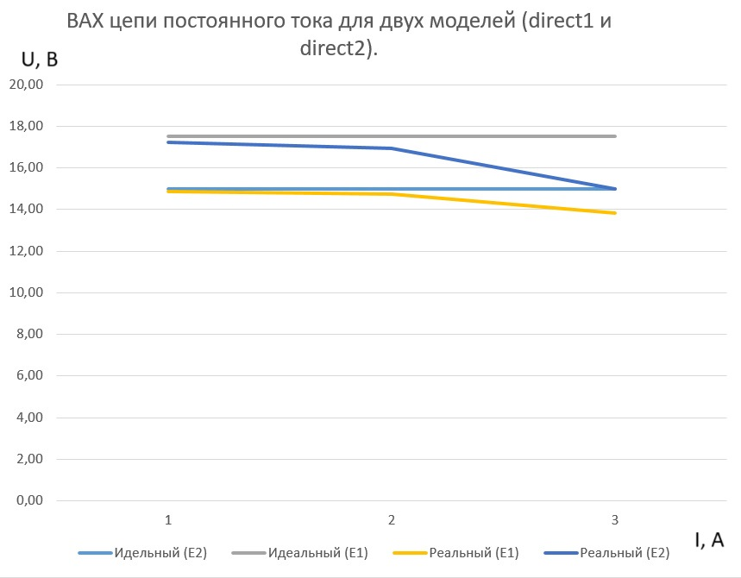

Исходные данные ВАХ с источниками тока J1, J2:

|  |  |
| --- | --- |
| **Параметры** | Номер бригады |
| **3** |
| **J1,** А | 15 |
| **J2,** А | 17.5 |
| RH, Ом | 200 |

Измерения ВАХ с идеальными источниками тока J1, J2

|  |  |  |  |  |
| --- | --- | --- | --- | --- |
| **Источник тока** | **RН, %** | **100** | **50** | **10** |
| J1 | **PV1, В** | 2997 | 1500 | 300 |
| **PA1, A** | 15 | 15 | 15 |
| J2 | **PV1, В** | 3496 | 1750 | 350 |
| **PA1, A** | 17,5 | 17,5 | 17,5 |

Найдём сопротивление (R), исходя из соотношения

,

На идеальном источнике тока J1:

R = $\frac{(300-2997)}{(15-15)}$ = $\frac{-2693}{0}$ = 0 (Ом)

На идеальном источнике тока J2:

R = $\frac{(350-3496)}{(17,5-17,5)}$ = $\frac{-3146}{0}$ = 0 (Ом)

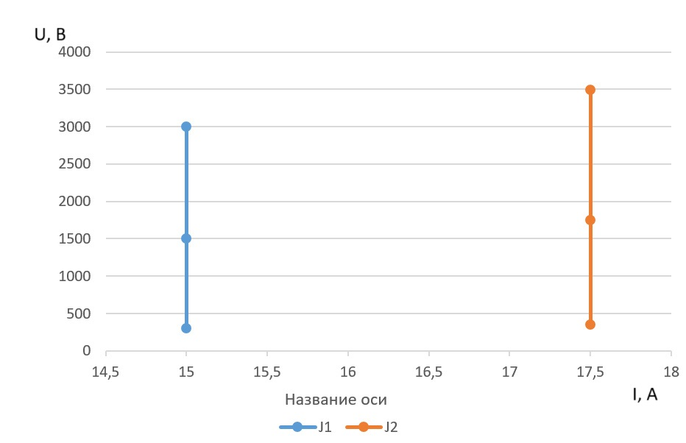

Исходные данные ВАХ ламп накаливания

|  |  |
| --- | --- |
| **Параметры** | Номер бригады |
| **3** |
| **E1,** В | 5 |
| **PMAX,** Вт | 20 |

Измерения данных ВАХ ламп накаливания

|  |  |  |  |  |  |  |  |
| --- | --- | --- | --- | --- | --- | --- | --- |
| **Лампы** | **R, %** | **100** | **80** | **60** | **40** | **20** | **10** |
| **EL1** | **PV1, В** | 6,667 | 6,897 | 7,113 | 7,407 | 7,6 | 7,8 |
| **PA1, A** | 1,333 | 1,379 | 1,429 | 1,481 | 1,538 | 1,569 |
| **EL1 и EL2 параллельные** | **PV1, В** | 5,714 | 6,061 | 6,452 | 6,897 | 7,407 | 7,692 |
| **PA1, A** | 2,286 | 2,424 | 2,581 | 2,759 | 2,963 | 3,077 |
| **EL3 и EL4 последовательные** | **PV1, В** | 5,714 | 6,061 | 6,452 | 6,897 | 7,407 | 7,692 |
| **PA1, A** | 2,286 | 2,424 | 2,581 | 2,759 | 2,963 | 3,077 |

Найдём сопротивление (R), исходя из соотношения

,

На EL1:

R = $\frac{(7,8-6,667)}{(1,569-1,333)}$ = $\frac{1,133}{0,236}$ = 4,8 (Ом)

На EL1 и EL2 параллельные:

R = $\frac{(7,692-5,714)}{(3,077-2,286)}$ = $\frac{1,978}{0,791}$ = 2,5 (Ом)

На EL3 и EL4 последовательные:

R = $\frac{(7,692-5,714)}{(3,077-2,286)}$ = $\frac{1,978}{0,791}$ = 2,5 (Ом)

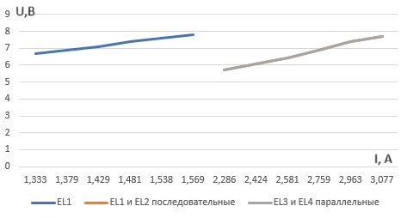

Вывод:

В ходе данной лабораторной работе были изучены вольтамперные характеристики (ВАХ) элементов электрической цепи постоянного тока, была выявлена разница в поведении идеальных и реальных источников. Идеальные источники показали стабильное напряжение независимо от тока, что соответствовало их теоретическим характеристикам с нулевым внутренним сопротивлением. Реальные источники продемонстрировали зависимость напряжения от тока, что указывает на наличие внутреннего сопротивления.

Контрольные вопросы:

1. Внутреннее сопротивление идеального источника ЭДС (электродвижущей силы) равно нулю. Идеальный источник ЭДС способен обеспечивать любое значение тока без какого-либо падения напряжения внутри самого источника.
2. Внутреннее сопротивление идеального источника тока бесконечно велико. Это обеспечивает постоянный ток, независимо от подключённой нагрузки.
3. У неидеального источника напряжения имеется внутреннее сопротивление. У неидеального источника тока внутреннее сопротивление меньше бесконечности, что вызывает изменения тока при изменении нагрузки.
4. Для преобразования: Неидеальный источник напряжения с ЭДС 𝐸 и внутренним сопротивлением 𝑅0 эквивалентен источнику тока с силой тока I = $\frac{E}{R0}$ и параллельным сопротивлением 𝑅0. Обратное преобразование производится по формуле 𝐸 = 𝐼 ⋅ 𝑅0.
5. Линейные электрические цепи - это цепи, в которых выходной сигнал (напряжение или ток) пропорционален входному сигналу (напряжению или току).
6. Предельно допустимый ток через резистор можно определить, зная его номинальную мощность 𝑃 и сопротивление 𝑅
7. Идеальный амперметр имеет внутреннее сопротивление, равное нулю. В реальной практике амперметры имеют очень малое, но не нулевое сопротивление, обычно порядка миллиом (мОм), чтобы минимизировать влияние на измеряемую цепь.
8. Идеальный вольтметр имеет бесконечно большое внутреннее сопротивление, чтобы не отнимать ток от измеряемой цепи. В реальной практике вольтметры имеют очень высокое сопротивление, обычно мегом (МОм) или выше, что позволяет минимизировать влияние на измерение.